|  |  |
| --- | --- |
|  | [**El Coronavirus explicado y lo que debes hacer**](https://www.youtube.com/watch?v=BtN-goy9VOY) |



**Asignatura: CIENCIAS NATURALES**

**Nivel:** 8vo Básico

**Duración de la actividad:** 4 horas pedagógicas

**INSTITUTO NACIONAL**

**Departamento de Biología**

**Coordinación 8° básico 2020**

**Fecha de envío:** Lunes 30 de marzo hasta las 20:30 horas

**Destinatario:** Mail del profesor que imparte el curso

8vo A, 8vo B, 8vo K y 8vo L Mauricio González [m.gonzalez.bio@institutonacional.cl](mailto:m.gonzalez.bio@institutonacional.cl)

8vo C, 8vo G y 8vo M Roberto Abarca [r.abarca.bio@institutonacional.cl](mailto:r.abarca.bio@institutonacional.cl)

8vo D y 8vo N Carolina Toro [c.toro.bio@institutonacional.cl](mailto:c.toro.bio@institutonacional.cl)

8vo E Carmen Leiva [m.leiva.bio@institutonacional.cl](mailto:c.leiva.bio@institutonacional.cl)

8vo F y 8vo J Homero Pacheco [h.pacheco.bio@institutonacional.cl](mailto:h.pacheco.bio@institutonacional.cl)

8vo H y 8vo I Erica Acuña [e.acuna.bio@institutonacional.cl](mailto:e.acuna.bio@institutonacional.cl)

8vo Ñ Lilian Ubillo [l.ubillo.bio@institutonacional.cl](mailto:l.ubillo.bio@institutonacional.cl)

8vo O Sandra Zambrano [s.zambrano.bio@institutonacional.cl](mailto:s.zambrano.bio@institutonacional.cl)

**Instrucciones:** Lea la siguiente guía de trabajo, es probable que su profesor/a en clases ya diera las instrucciones, pero debido a la contingencia, se ha readecuado algunos aspectos. No es necesario imprimir la guía puede trabajar desde su computador. Las respuestas las envía a través de un archivo Word indicando su nombre y curso.

**Guía de Actividades N°1**

**Ciencias Naturales – Eje Biología**

**Unidad 0: “Microorganismos”**

**UNIDAD:** Microorganismos y barreras defensivas del cuerpo humano

**OBJETIVO DE APRENDIZAJE:** Comparar, usando modelos, microorganismos como virus, bacterias y hongos, en relación con: Características estructurales (tamaño, forma y estructuras). Características comunes de los seres vivos (alimentación, reproducción, respiración, etc.). Efectos sobre la salud humana (positivos y negativos).

**INSTRUCCIONES:** Responde esta guía de trabajo en la plantilla de respuestas indicando tu nombre y curso. Si la pregunta tiene más de un ítem (a, b, c, etc.) indica claramente la respuesta para cada uno. Cada pregunta tiene un puntaje asignado. Además, encontrarás un video para complementar los conceptos. **Total de puntos: 23.**

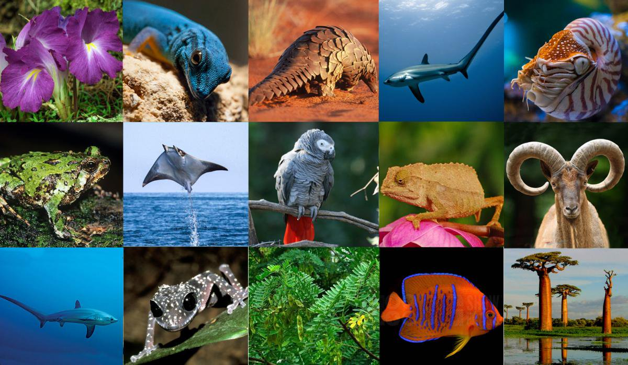**CARACTERÍSTICAS PRINCIPALES DE LOS SERES VIVOS.**

La vida, desde el punto de vista biológico, es el conjunto de cualidades que son propias de los seres vivos y que los diferencia de los seres inanimados.

La vida no es fácil de definir, los biólogos prefieren señalar cuáles son las características que se observan en todo ser vivo tales como: organización, nutrición, crecimiento, irritabilidad, reproducción, metabolismo, adaptación, homeostasis.

Estos son algunos atributos biológicos que deben tener los seres vivos para ser considerado como tales:

**1. Organización o Estructura:** Todos los seres vivos tienen una organización que es específica y compleja a la vez, en su interior se desarrollan diversas actividades al mismo tiempo que están relacionadas unas con otras. Sin embargo, todos los seres vivos están constituidos por una unidad básica, la célula. La célula es la unidad fundamental de la vida, todo ser vivo está formado por células, algunos individuos son unicelulares (por ejemplo, bacterias, protozoos, protófitas y levaduras), y otros son pluricelulares (por ejemplo, los animales y las plantas). Además, las células pueden ser eucariontes o procariontes.

**2. Nutrición:** Los seres vivos tienen la capacidad de intercambiar con el medio que les rodea materia y energía. Toman del medio las sustancias nutritivas y la energía que necesitan para vivir y expulsan al medio las sustancias de desecho que fabrican. Así es posible la mantención de estructuras y funciones orgánicas.

**3. Crecimiento y desarrollo:** Como consecuencia del aporte de los nutrientes y de procesos metabólicos los organismos crecen, proceso que consisten en un incremento gradual de su tamaño, por el crecimiento de sus estructuras internas. Así también, algunos tipos de seres vivos pueden tener desarrollo al ir adquiriendo nuevas características a medida que crecen.

**4. Relación o irritabilidad:** Es esta la característica esencial y diferenciadora de los seres vivos. Ellos se adaptan y responden a cambios que se presenten en el medio ambiente, responden a cambios físicos y químicos ya sea en el medio externo o interno. Los organismos vivos responden a estímulos del medio ambiente, una planta responde a la luz y la sigue, una abeja es atraída por el color de las flores o un ciervo corre al escuchar un sonido extraño. Incluso los protozoarios, que son microorganismos, responden a los estímulos del medio ambiente.

**5. Reproducción:** Los seres vivos se reproducen por sí mismos y heredan sus características a sus descendientes, de manera que se logra perpetuar la especie. Algunos tienen reproducción asexual (de un solo organismo se produce su descendencia) y otros sexual (en la cual hay combinación de las características de los progenitores).

**6. Metabolismo:** Los organismos captan energía del medio ambiente y la transforman, lo que les permite desarrollar todas sus actividades. Para realizar sus funciones vitales, los seres vivos transforman las sustancias que entran a su organismo, Esta serie de procesos químicos se conoce como metabolismo, se divide en anabolismo (síntesis o construcción de materiales) y catabolismo (degradación de materia, transformación de moléculas complejas en sencillas). En este proceso participan la nutrición y respiración. Las plantas captan la energía solar y realizan la fotosíntesis (autótrofas), los animales se alimentan de plantas o de otros animales (heterótrofos), la mayoría de los organismos respiran oxígeno y se llama aerobios, y otros son anaerobios. El metabolismo es indispensable para la vida.

**7. Adaptación:** Para que los seres vivos llegaran a la etapa actual de su evolución tuvieron que sufrir una serie de transformaciones a través de millones de años, adecuándose a las condiciones cambiantes de su medio, esa capacidad de adecuación se llama adaptación. Los organismos que poseían los rasgos que los convertían mejor adaptados sobrevivieron y tuvieron mayor posibilidad de reproducirse y transmitían esa característica a su descendencia.

**8. Homeostasis:** Se refiere a la capacidad que tienen los seres vivos de mantener sus condiciones internas constantes y en un estado óptimo, a pesar de los cambios en las condiciones ambientales en que se encuentren. Todas las células de nuestro cuerpo están bañadas por líquido, este se mantiene en condiciones constantes de pH, temperatura, concentración de iones, de nutrientes y volumen de agua. Los sistemas de excreción forman parte de los mecanismos de homeostasis.

**1.- Asocia a cada propiedad de los seres vivos con alguno de los términos que aparecen en el recuadro siguiente y justifica por qué hiciste esa asociación. (8 puntos)**

|  |
| --- |
| **DESCENDENCIA ADECUACIÓN CÉLULA**  **CONDICIONES CONSTANTES INTERCAMBIO**  **PROCESOS QUÍMICOS TAMAÑO Y CAMBIOS ESTÍMULO Y RESPUESTA** |

|  |  |  |
| --- | --- | --- |
| **PROPIEDAD DE LOS SERES**  **VIVOS** | **TÉRMINO ASOCIADO** | **JUSTIFICACIÓN** |
| **1. Organización o Estructura** |  |  |
| **2. Nutrición** |  |  |
| **3. Crecimiento y desarrollo** |  |  |
| **4. Relación o irritabilidad** |  |  |
| **5. Reproducción** |  |  |
| **6. Metabolismo** |  |  |
| **7. Adaptación** |  |  |
| **8. Homeostasis** |  |  |

**CÉLULA.**

Todo ser vivo está constituido por células. Una de las características de todos los seres vivos es que su unidad estructural, funcional y bioquímica, es la célula. Esta célula que se puede comportar como organismo unicelular si es capaz de llevar a cabo todas sus funciones vitales en forma independiente, por ejemplo, una bacteria, un protozoo o una levadura; o ser la base de organización de un organismo pluricelular en la que todas las células trabajan colaborativamente, por ejemplo, una planta o un animal.

Una célula es la unidad mínima y fundamental que conforma a un ser vivo. ¿Cuáles son las características en común de todas las células?

1. Todas las células están rodeadas de una envoltura, la membrana plasmática, que las separa y comunica con el exterior controlando la entrada y salida selectiva de sustancias.
2. La membrana de las células alberga un interior acuoso, el citoplasma, donde se encuentran todas las estructuras subcelulares. En este interior tienen lugar numerosas reacciones químicas que les permiten a las células crecer, producir energía y eliminar residuos. El conjunto de estas reacciones se llama metabolismo (término que proviene de una palabra griega que significa cambio).
3. En el interior de las células está el material genético en forma de ADN. Esta información dirige la actividad de la célula y asegura la reproducción y el paso de los caracteres a la descendencia.

Según sus características podemos clasificar a la célula en:

|  |  |
| --- | --- |
| **PROCARIONTE** | **EUCARIONTE** |
|  |  |
| Pro = antes  Carión = núcleo  Célula sin núcleo verdadero | Eu = bueno/verdadero  Carión = núcleo  Célula con núcleo verdadero |

**2.- Investigación. Clasifica a los siguientes seres vivos según el tipo de célula que los forma. (5 puntos)**

|  |  |  |
| --- | --- | --- |
| **ORGANISMOS** | | **TIPO DE CÉLULA** |
| Resultado de imagen para Amoeba proteus. | *Amoeba proteus* (Ameba) |  |
| Resultado de imagen para champiÃ±on | *Agaricus bisporus* (Champiñon) |  |
| Imagen relacionada | *Vibrio cholerae* (Cólera) |  |
| Resultado de imagen para gato comiendo | *Felis silvestris catus* (Gato) |  |
| Resultado de imagen de hojas de te | *Camellia sinensis* (Té) |  |

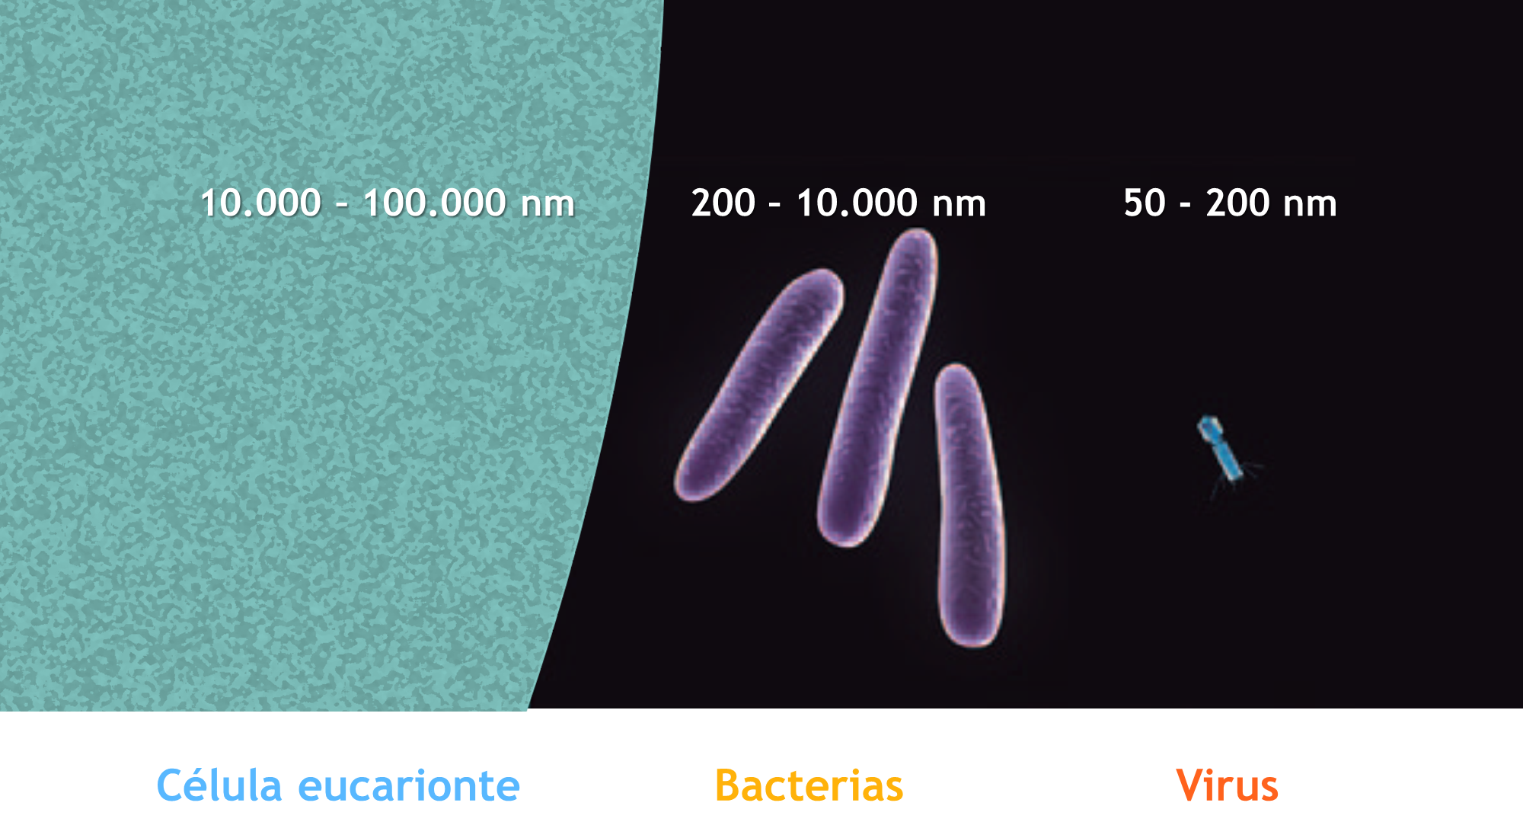

Tamaños relativos entre células eucarionte y procarionte, además de los virus.

**MICROORGANISMOS.**

Los microorganismos son aquellos seres vivos más diminutos, de tamaño inferior a 0,1 mm, que únicamente pueden ser apreciados a través de un microscopio. Respecto de su estructura biológica y a diferencia de lo que ocurre con las plantas o los animales, esta es sumamente elemental ya que son unicelulares, aunque también los hay pluricelulares. En cuanto a su lugar de vida, ellos habitan en los más diversos ambientes.

Estas formas de vida unicelulares y pluricelulares microscópicas, fueron observadas por primera vez por Leeuwenhoek, por allá por el siglo XVII, quien las reportó como "animálculos" (animales pequeños), constituyéndose este reporte en el punto de partida para el estudio del mundo microbiano. Es así como posteriormente surgen hombres de ciencia como Pasteur, Koch, Iwanoswsky, Haeckel y otros, los cuales aportaron grandes descubrimientos en el campo de la microbiología, permitiéndonos tener un conocimiento amplio de las características de estos seres vivos tan pequeños; como hábitat, morfología, fisiología, patología, etc.

**1.- Bacterias.** Las bacterias pertenecen al Reino Monera o Eubacteria y por lo tanto son microorganismos unicelulares procariontes, esto quiere decir que su material genético se encuentra disperso por el núcleo. Las bacterias son los organismos más abundantes del planeta encontrándose en todos los ecosistemas. Son organismos con una gran variedad de formas que van de las esféricas (cocos), los bastones (bacilos), hasta las helicoidales (espirilos). Además, las bacterias son capaces de forma colonias. Pueden ser heterótrofas o autótrofas, como las cianobacterias. Se reproducen por bipartición.

**2.- Microalgas.** Son eucariontes, unicelulares., pertenecen al Reino Protista. Son organismos muy variados en tamaño y forma, existen en casi todos los hábitats conocidos. La mayor parte pertenecen a hábitats acuáticos, tanto marinos como dulceacuícolas, aunque algunas viven en tierra.



**3.- Hongos.** Son eucariontes, unicelulares o pluricelulares. Pertenecen al Reino Fungi. Se encuentran ampliamente distribuidos en la naturaleza, por ejemplo, sobre rocas, en árboles y en el agua. Se pueden reproducir por gemación. Otros, forman esporas.



**4.- Protozoos.** Son eucariontes y unicelulares. Pertenecen al Reino Protista. Algunos habitan en el suelo, el agua dulce y el mar; otros son parásitos. Son organismos heterótrofos.

|  |  |  |
| --- | --- | --- |
|  | **Los microorganismos - Todo tiene un porqué** | **https://www.youtube.com/watch?v=pw7gbozyFG8** |

**3.- Compara. Completa el cuadro completando las características de los microrganismos. (8 puntos)**

|  |  |  |  |  |
| --- | --- | --- | --- | --- |
|  | **BACTERIAS** | **MICROALGAS** | **PROTOZOOS** | **HONGOS** |
| **Procarionte/Eucarionte** |  |  |  |  |
| **Unicelular/Pluricelular** |  |  |  |  |
| **Reino** |  |  |  |  |
| **Características (3)** |  |  |  |  |
| **Ejemplos de Organismos (2)** |  |  |  |  |

**VIRUS.**

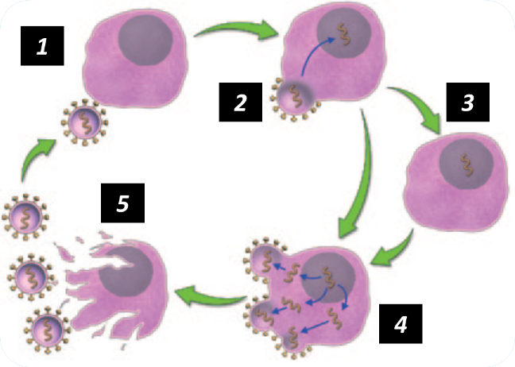 Los Virus son partículas microscópicas infecciosas, no son células, por lo que no tienen la capacidad de producir energía, sintetizar moléculas y tampoco de reproducirse, es decir, carecen de las propiedades que caracterizan a los seres vivos y en consecuencia no son microorganismos. Estas partículas de 0,05 a 0,2µm de tamaño, son parásitos obligados pues necesitan de una célula “huésped” para apoderarse de sus enzimas y maquinaria biológica y así reproducirse y formar nuevos virus, ya que no pueden reproducirse por sí solos. Cuando los virus están fuera de las células son inertes, o sea, se encuentran en estado inactivo. Hay ciertos virus que infectan bacterias, llamados bacteriófagos; otros que infectan vegetales, como el virus del mosaico del tabaco, y algunos infectan al ser humano, como el virus del herpes o el VIH o el virus de la gripe.

En los virus se pueden distinguir diversas formas, pero lo principal es que presentan los siguientes componentes: genoma vírico o material hereditario (ADN o ARN), cápside de proteínas y en algunos casos, una envoltura membranosa de lípidos y proteínas.

Ciclo del Virus.

1. Virus se une a célula
2. Ingresa a la célula o ingresa su material genético.
3. Estado de latencia.
4. Multiplicación.
5. Destrucción celular y liberación de nuevas copias del virus.

**4.- Explique por qué los “virus” no son microorganismos. (2 puntos)**

|  |
| --- |
|  |